الجمهورية الجزائرية الديمقراطية الشعبية
وزارة التربية الوطنية متوسطة : خالد بن الوليد
التاريخ: 23/05/2024 المستوى: ثانية متوسط
اختبار الفصل الأخير في مادة: العلوم الفيزيائية و التكنولوجيا المدة: ساعة و نصف
- التمرين:6 ن
-1- أربط بسهم كل عبارة بما يناسبها
- تجربة أرستد الكشف عن القوة الكهرومغناطيسية.
- إبرة ممغنطة الكشف عن الحقل المغناطيسي .
- تجربة لابلاس توليد حقل مغناطيسي .
-2- أذكر أشكال من المغناطيس ( ثلاث).
- التمرين الثاني :6 ن
نثبت مسمار فولاذي وفق الوثيقة(1) ثم نلمسه بقضيب مغناطيسي ،لنلاحظ
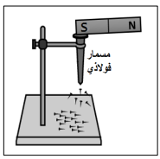
انجذاب دبابيس حديدية نحوه لكن بقيت الدبابيس منجذبة للمسمار لوقت
طويل .
-1- ماهي طريقة تمغنط المسمار ؟
-2- نقوم بتغيير طريقة مغنطة المسمار فندلكه في اتجاه واحد مرارا وتكرارا
- برأيك هل تبقى الدبابيس منجذبة أم تسقط ؟علّل .
-3- نقرب الأجسام التالية من المسمار بعد دلكه (مفتاح من الكوبالت
وثيقة 1
،مدالية فضية ،5دج من النيكل ) أكمل الجدول :
أجسام تنجذب نحو المسمار بعد دلكه | أجسام لا تنجذب نحو المسمار بعد دلكه
تسمى هذه الأجسام ب..... | تسمى هذه الأجسام ب.....

الوضعية الإدماجية :8 ن
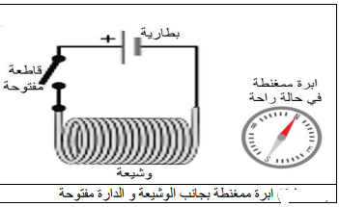

أنجز إسلام مشروعا فيزيائيا يتمثل في ربط طرفي سلك نحاسي ملفوف (وشيعة)
ببطارية9V يقرب منه عربة مثبت فوقها قضيب مغناطيسي وضع إسلام
إبرة ممغنطة بالقرب من الوشيعة والقاطعة مفتوحة فلاحظ أنّ قطبها الشمالي
يشير نحو الشمال الجغرافي ،وبمجرد غلق الدارة تنحرف الإبرة
عن وضعيتها (تغير منحاها) (الوثيقة 1)
-1- قبل غلق الدارة : من المسؤول عن وضعية الإبرة الممغنطة ؟
وثيقة 2
مالهدف من وجوده ؟
-2- بعد غلق الدارة: من المسؤول عن انحراف الإبرة ؟كيف نتج ؟
- نقرب عربة المغناطيس (القطب الشمالي ) من الوشيعة ثم نغلق الدارة
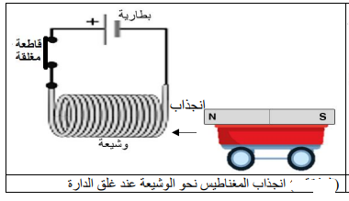
فلاحظ انجذاب المغناطيس نحو الوشعة (الوشيعة2).
-1- نغير البطارية (المولد) بأخرى ذات دلالة 12V
:- ماذا يحدث لعربة المغناطيس؟فسر ملاحظاتك .

وثيقة 3

